Лабораторная работа №10
Бухгалтерский учет
1. Войдите в систему в режиме конфигуратора. Добавьте новый документ – «НачислениеЗарплаты». Перейдите на закладку «Нумерация», установите тип номера – Число.
2. Укажите принадлежность документа к подсистеме «РасчетЗарплаты».
3. Создайте табличную часть документа – «Начисления». Реквизиты табличной части:
- Сотрудник, тип – СправочникСсылка.Сотрудники;
- ГрафикРаботы, тип – СправочникСсылка.ВидыГрафиковРаботы;
- ДатаНачала, тип – Дата;
- ДатаОкончания, тип – Дата;
- ВидРасчета, тип – ПланВидовРасчетаСсылка.ОсновныеНачисления;
- Начислено, тип – Число, длина 15, точность 2.
4. Перейдите на закладку «Движения», запретите оперативное проведение документа. Отметьте, что документ будет создавать движения по регистру расчета «Начисления». Запустите конструктор движений.
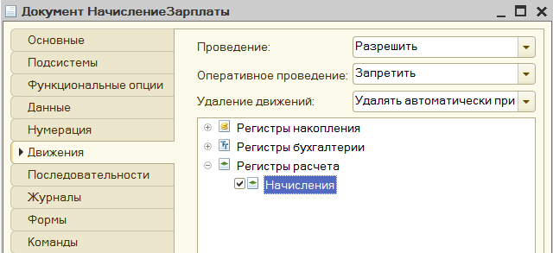
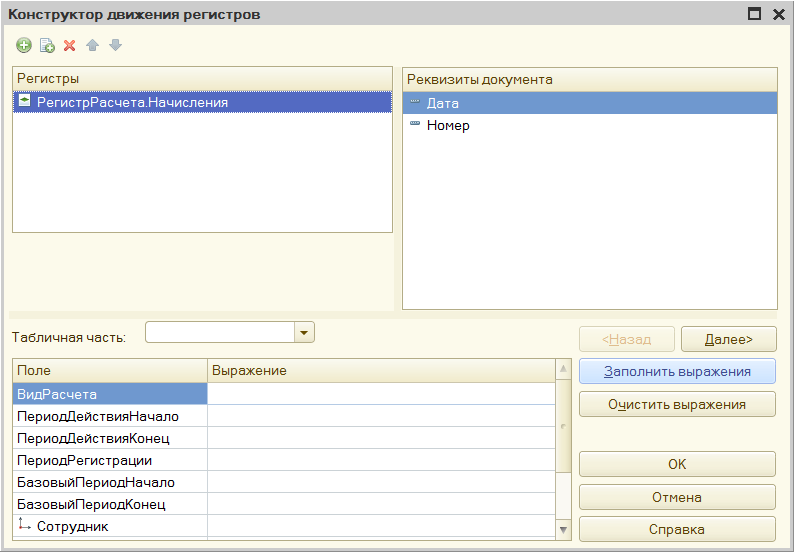
5. В окне конструктора выберите табличную часть «Начисления» и нажмите «Заполнить выражения».
6. Для реквизитов «ПериодДействияКонец» и «БазовыйПериодКонец» укажите выражение «КонецДня(ТекСтрокаНачисления.ДатаОкончания)».
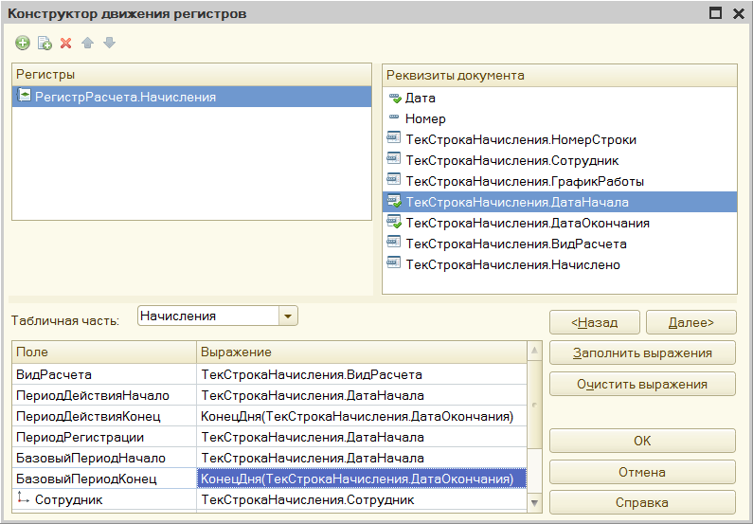
7. Для поля «ПериодРегистрации» укажите выражение «Дата».
8. Реквизиту «ИсходныеДанные» поставьте в соответствие реквизит табличной части «Начислено». Для ресурса «Результат» оставьте пустое выражение.
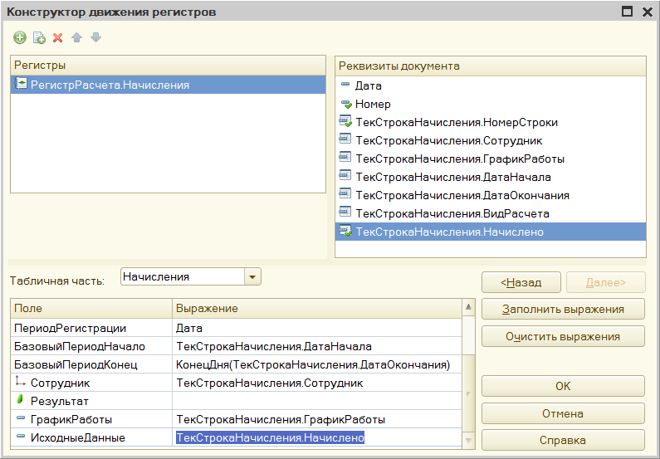
9. Нажмите ОК и изучите сформированную системой обработку проведения документа:
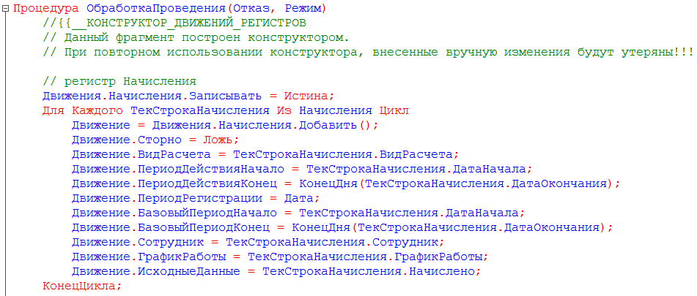
10. Отредактируйте командный интерфейс так, чтобы в подсистеме «РасчетЗарплаты» была доступна команда создания новых документов по начислению зарплаты.
11. Запустите систему в режиме «1С: Предприятие». Создайте документ «НачислениеЗарплаты» и начислите оклад за месяц всем сотрудникам предприятия. Ознакомьтесь с записями в регистре «Начисления».

12. Вернитесь в режим конфигуратора. Создайте новый отчет – «Перерасчет». Создайте основную схему компоновки данных, добавьте Набор данных – запрос и откройте конструктор запроса.
13. В списке Базы данных выберите виртуальную таблицу «Начисления.Перерасчет», а затем - все поля из нее. Нажмите ОК.
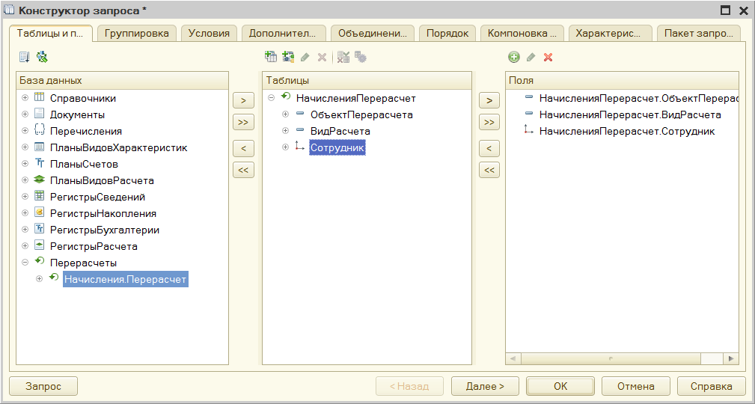
14. Перейдите на закладку «Настройки» и добавьте группировку детальных записей. На закладке «Выбранные поля» выберите «ОбъектПерерасчета», «ВидРасчета» и «Сотрудник».
15. Закройте схему компоновки данных. Укажите принадлежность отчета к подсистеме «РасчетЗарплаты».
16. Запустите систему в режиме «1С: Предприятие». Создайте новый документ «Начисление зарплаты», в котором одному из сотрудников начислите премию. Поле «Начислено» пока оставьте пустым. Проведите и закройте документ.
Откройте первый документ по начислению зарплаты и измените сотруднику размер оклада. Проведите документ.
Сформируйте отчет «Перерасчет».
17. Создайте третий документ по начислению зарплаты, в котором отразите факт, что сотрудник не выходил на работу с 5-го по 10-е число месяца.
Сформируйте отчет «Перерасчет».

18. Вернитесь в режим конфигуратора. Откройте обработку проведения документа «НачислениеЗарплаты». После завершения создания движений в регистре «Начисления» добавьте следующий текст:
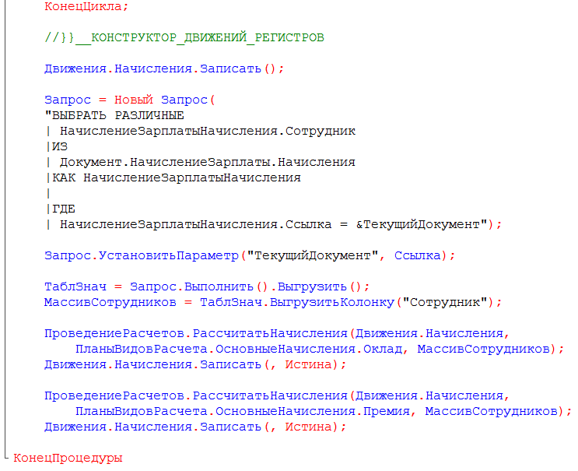
19. Создайте новый общий модуль «ПроведениеРасчетов». Установите флажок «Вызов сервера». Добавьте в модуль процедуру:
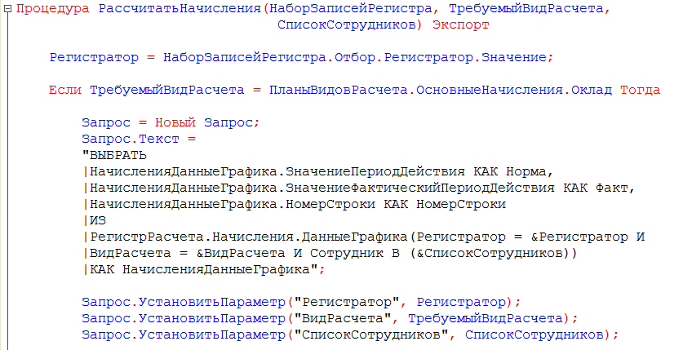
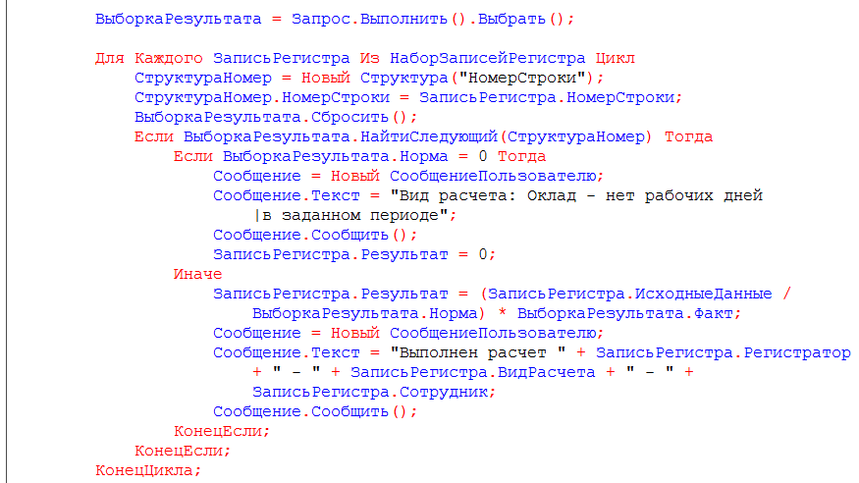
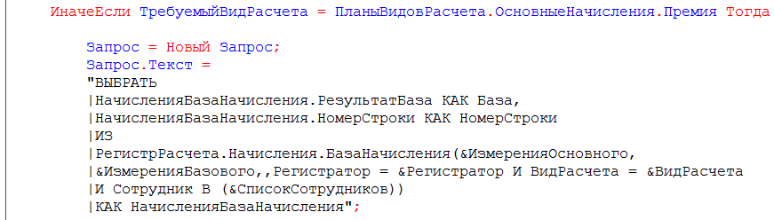
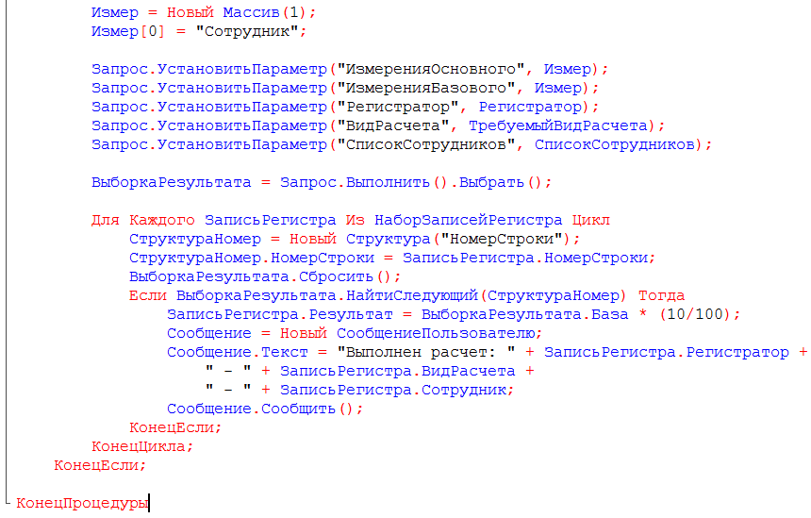
20. Запустите систему в режиме «1С: Предприятие». Отмените проведение третьего документа по начислению зарплаты. Перепроведите первый и второй документ по начислению зарплаты. Изучите состояние регистра расчета «Начисления».
Проведите третий документ и снова посмотрите на состояние регистра «Начисления».

21. Создайте новый отчет – «НачисленияСотрудникам». Создайте основную схему компоновки данных, добавьте новый Набор данных – запрос и откройте конструктор запроса.
22. В качестве источника данных выберите таблицу регистра расчета «Начисления». Из нее выберите следующие поля:
- Сотрудник;
- ВидРасчета;
- ПериодДействияНачало;
- ПериодДействияКонец;
- Регистратор;
- Результат.
23. На закладке «Объединения/Псевдонимы» определите псевдонимы полей «ПериодДействияНачало» и «ПериодДействияКонец»:
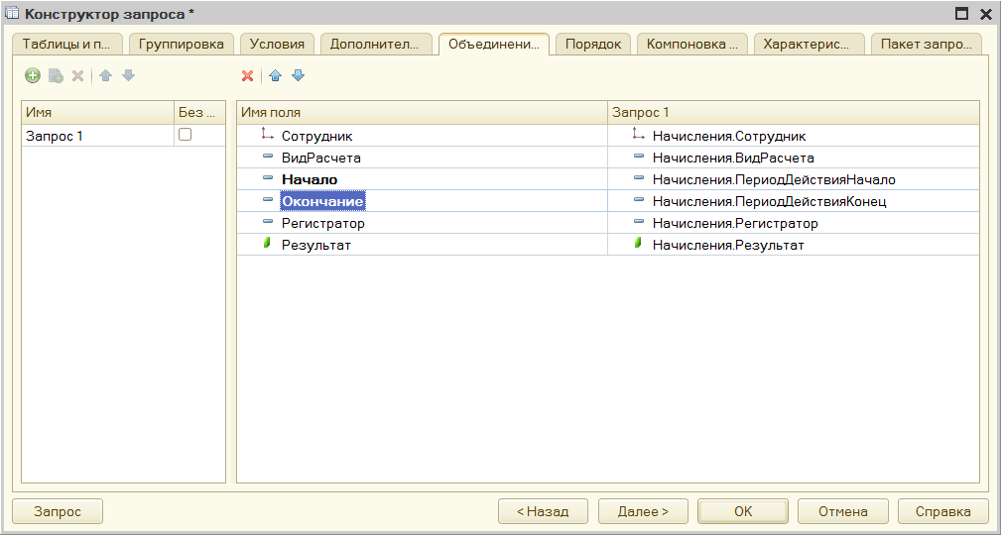
24. Нажмите ОК. Перейдите на закладку «Ресурсы» и укажите, что должна быть рассчитана сумма по полю «Результат».
25. Перейдите на закладку «Настройки». Добавьте группировку по полю «Сотрудник» и в ней – подчиненную группировку детальных записей.
В качестве полей, выводимых в отчет, выберите поля «ВидРасчета», «Начало», «Окончание», «Регистратор», «Результат».
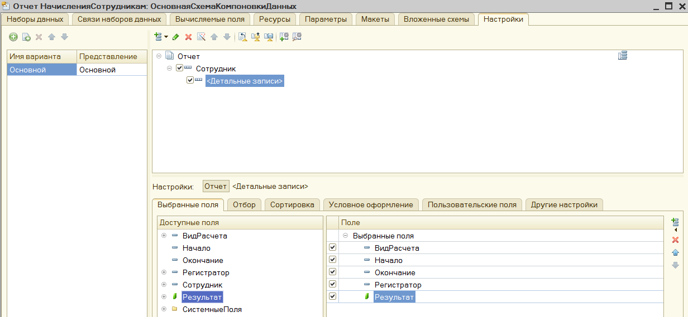
26. На закладке «Сортировка» укажите, что сортировка должна выполняться по возрастанию значения поля «Сотрудник» и «Регистратор».
27. На закладке «Другие настройки» задайте заголовок отчета – «Начисления сотрудникам».
28. Укажите принадлежность нового отчета подсистеме «РасчетЗарплаты». Запустите систему в режиме «1С: Предприятие» и сформируйте отчет по начислениям сотрудникам.

